Муниципальное казенное общеобразовательное учреждение

«Средняя общеобразовательная школа № 15» с. Соколовка Чугуевского района Приморского края

**ИССЛЕДОВАТЕЛЬСКИЙ ПРОЕКТ НА ТЕМУ:**

«Этот волшебный мёд»

«Весь огромный мир кругом меня, надо мной и подо мной полон неизвестных тайн.

Я буду их открывать всю жизнь, потому что это самое увлекательное занятие в мире».

В.Бианки

**Проект выполнили:**

***ученики 2 класса***

**Руководитель:**

учитель начальных классов

Авдеева Наталья Анатольевна

с. Соколовка

2022г

ПАСПОРТ ПРОЕКТА

|  |  |
| --- | --- |
| *Название проекта.* | Этот волшебный мёд |
| Решаемая проблема |  |
| Состав проектной группы | ученики 2 класса |
| Цель проекта | Узнать технологию получения мёда, с помощью опытов доказать, что мед может быть полезным, если он натуральный. |
| Задачи проекта | 1.Изучить состав пчелиной семьи.  2.Понаблюдать как пчела собирает мед.  3.Изучить процесс качки меда.  4. Узнать ккие продукты производят пчёлы.  5.Выяснить с помощью опытов, натуральный мед или нет.  6.Сделать выводы. |
| Основные этапы проекта | 1**.**Подготовительный.  2.Поисковый  3.Технологический  4.Опытно-экспериментальный  5.Заключительный. |
| Области применения проекта |  |
| Новизна | Практическая направленность, приближенность к жизни, Раскрытие сущности химического состава меда, его пищевой и биологической ценности. |
| Ожидаемый результат |  |

Содержание

1.Введение  стр. 3

1.1.Актуальность  стр.3

1.2. Цель, задачи, гипотеза, методы исследования  стр.3

2.Основная часть стр.4

2.3.Какие продукты производят пчёлы___________________________стр.5

2.4.Как люди получают мёд из сот ______________________________стр.5

3. Практическая часть ________________________________________ стр.6

3.1..Какой продукт можно назвать мёдом_________________________стр.6

4. Заключение _______________________________________________стр.18

5. Литература________________________________________________стр.19

1.Введение

**1.1. Актуальность.**

Ценность мёда известна с далёких времён, к сегодняшнему дню она только подкрепляется благодаря многочисленным исследованиям. Мед полезен как для детей, так и для взрослых. В нашей стране, по народному календарю отмечают два главных праздника, связанных с медом. Это 2 июля – день Зосима, когда пчелы начинают собирать нектар и 14 августа – Медовый спас – когда пчелы перестают собирать нектар для меда.

Вот и мы решили с ребятами прожить этот период, изучая, как и где получается мёд. И самое главное, как же определить что мед – настоящий. При этом ребята являлись не просто слушателями, а юными исследователями мира природы. Это позволило активизировать познавательные способности: научились наблюдать, рассуждать, планировать работу, прогнозировать результат, экспериментировать, сравнивать, анализировать, делать выводы и обобщать.

Нельзя забывать, что для детей школьного возраста экспериментирование, наравне с игрой, является ведущим видом деятельности и тесно связано со всеми видами деятельности, с такими, как наблюдение и труд, развитие речи.

**Гипотеза:** Мы предположили, что качественный мед можно определить опытным путем.

**Проблема:** Мы задумались, почему все хвалят мёд, как и где получается мёд, как определить настоящий мед от подделки.

**Цель исследования:** Узнать технологию получения мёда, с помощью опытов доказать, что в домашних условиях можно провести анализ для проверки качества меда.

**Объект исследования**: мед.

**Предмет исследования:** неживая природа.

**Задачи:**

1.Изучить состав пчелиной семьи.

2.Понаблюдать как пчела собирает мед.

3.Изучить процесс качки меда.

4. Узнать какие продукты производят пчёлы.

5.Выяснить с помощью опытов, натуральный мед или нет.

6.Сделать выводы.

**Методы исследования:**

1.Изучение литературы по данному вопросу.

2.Систематизация полученных теоретических и практических знаний.

3.Выявление способов определения качества меда.

4.Исследование, наблюдение, проверка опытным путем.

**Мотивация к познанию:**личный интерес обучающихся.

Работа над проектом

**1 этап: организационный**

Выбрали тему исследования,  определили цели и задачи исследования, составила план для проведения работы, а также выбрали доступные и наиболее приемлемые методы исследования.

Роль учителя - направляющая на основе мотивации.

**2 этап: поисково-исследовательский**

Изучали литературу, делала фотографии.

Роль учителя – организатор встреч, тесное взаимодействие с обучающимся в процессе обработки, анализа и систематизации данных.

**Сценарий проведения игровой деятельности с детьми**

В классе накрыт стол: стоят чашки с чаем, мед.

Встречает хозяйка комнаты (**учитель**).

**Учитель:** Я вас давно уже жду. У меня в гостях была знакомая, она для вас оставила угощение. Давайте пить чай и пробовать то, что она для нас оставила.

В ходе чаепития выясняем с детьми, чем они угощаются. (**Медом**)

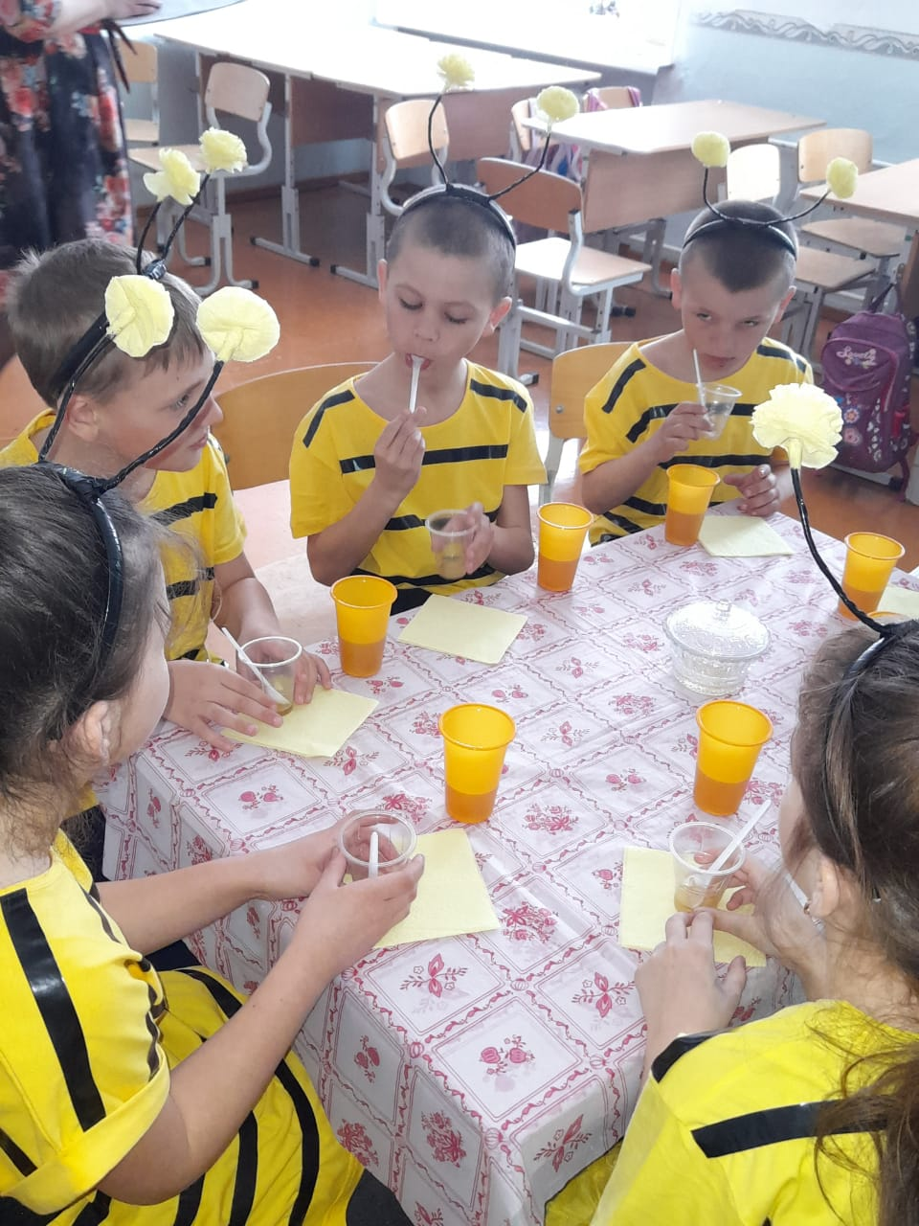 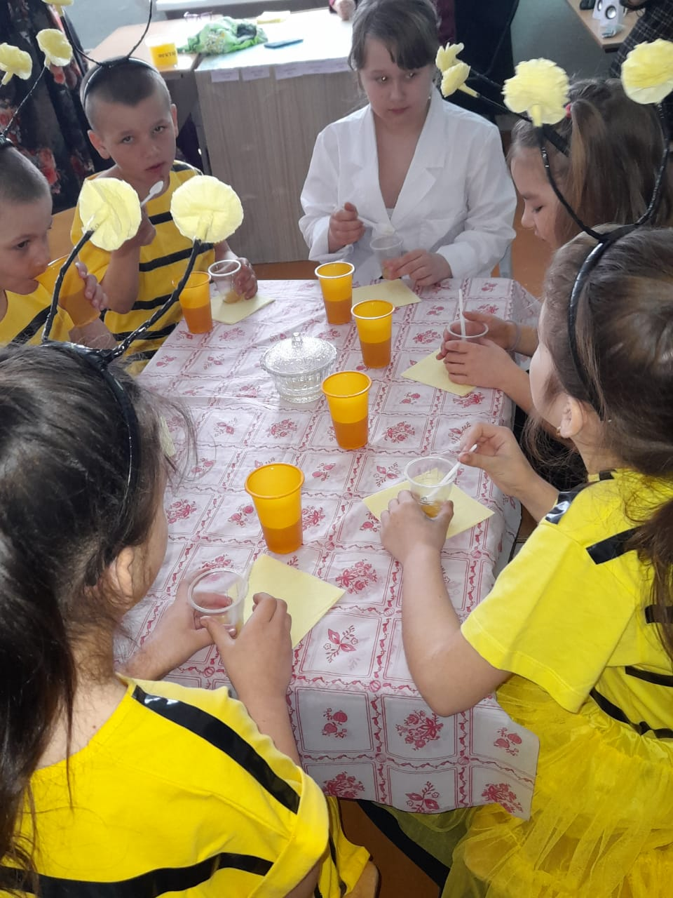

**Учитель:** А какой мед на вкус?

**Ученики: Сладкий, приятный...**

**Учитель:** Понюхайте мед и попробуйте догадаться, чем он пахнет.

**Ученики: Травой, лесом, конфетами…**

**Учитель:** А кто нам мог принести такой гостинец?

**Ученики: Пчела**

Предлагаю детям иллюстрации с изображением пчелы, мухи и стрекозы, бабочки. 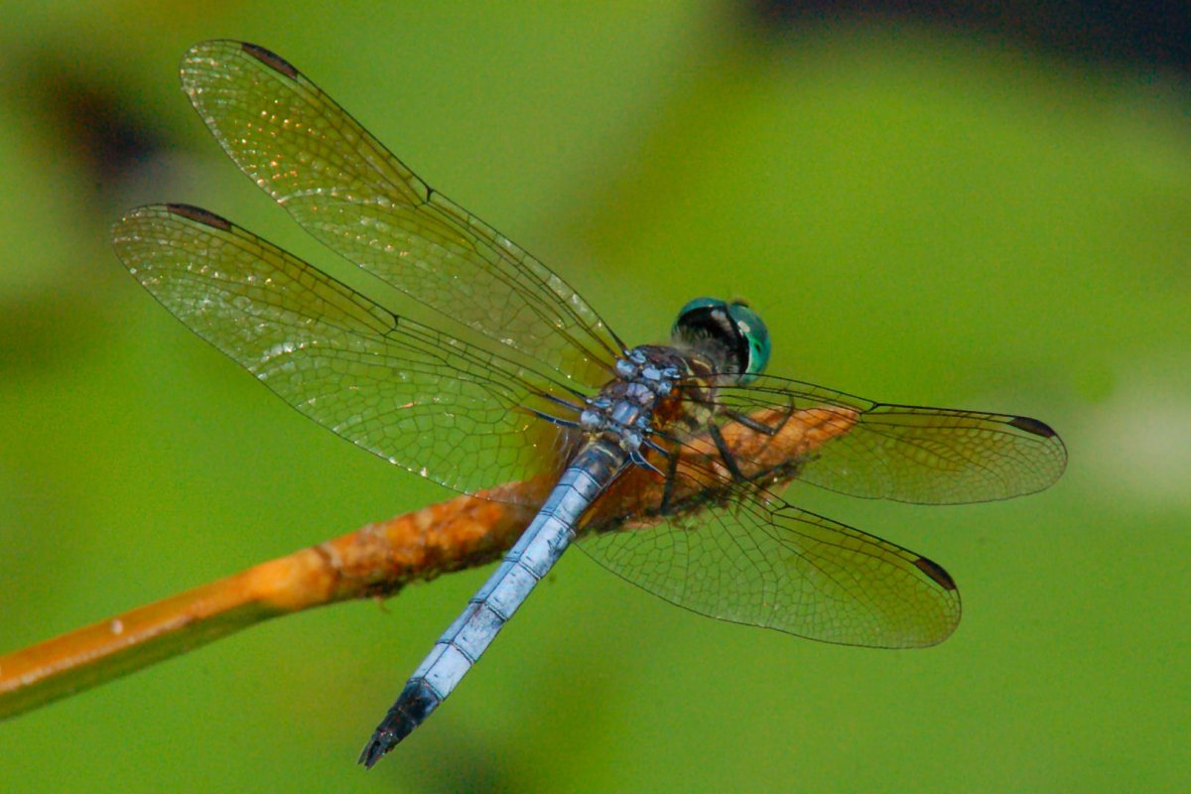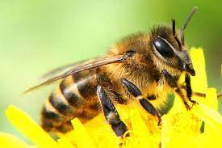 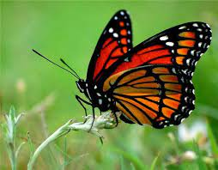 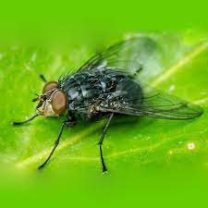

**Учитель:** Постарайтесь найти на картинках пчелку.

**Учитель:** А как вы узнали, что это пчела?

**Ученики:** Брюшко пчелки полосатое, одна полоска желтая, а другая черная. Пчёлы — летающие насекомые.

**Учитель:** Пчёлы питаются нектаром и пыльцой растений. Они имеют длинный хоботок, которым пользуются для высасывания нектара растений. У них также имеются усики, две пары крыльев, задняя пара по размеру меньше передней, 6 лапок. Размер пчёл колеблется от 2,1 мм - до 39 мм

Домовитая хозяйка  
Пролетает над лужайкой,  
Похлопочет над цветком  
И поделится медком.

**Учитель:** В те далекие времена люди еще не строили для пчел специальных домиков, которые называются ульями. Пчелы устраивали свои гнезда в дуплах старых деревьев. Очень давно человек заметил, что пчелиный мед-это полезный и вкусный продукт. И он решил пчел приручить. А для этого он нашел красивую полянку в лесу и построил пчелиный город – пасеку.

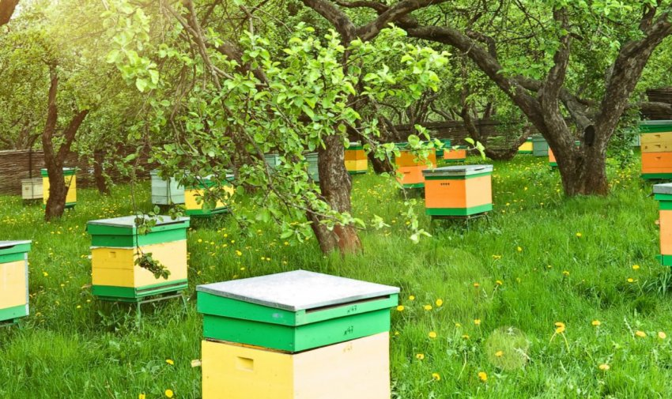

**Учитель:** Как называется город, в котором живут пчелы?

**Ученики:** П**асека**

**Учитель:** А дома в этом городе назывались ульями. Они были очень удобными и теплыми, пчелки могли в них зимовать.

**Учитель**: Как называется домик у пчелы?

**Ученики:** **Улей**

**Учитель:** А если их много?

**Ученики: Ульи**

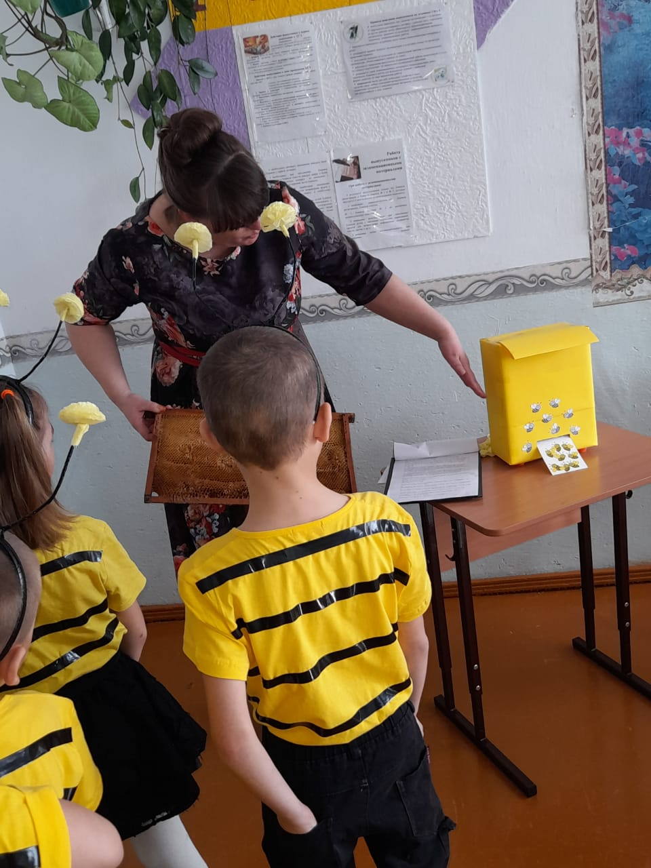

В каждом улье живет отдельно большая пчелиная семья, в которой есть самая главная пчела-матка (царица пчел) и рабочие пчелы, которые добывают мед и пчелы – трутни.

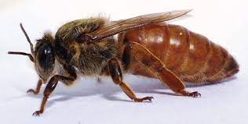 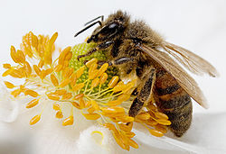 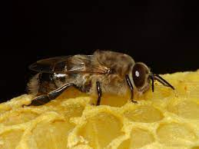

**пчела-матка РАБОЧАЯ -ПЧЕЛА ПЧЕЛА - ТРУТЕНЬ**

**Учитель:** Я приглашаю вас, ребята, на лесную полянку, представьте, что вы пчелы – одна большая семья. Вам необходимо собрать нектар.

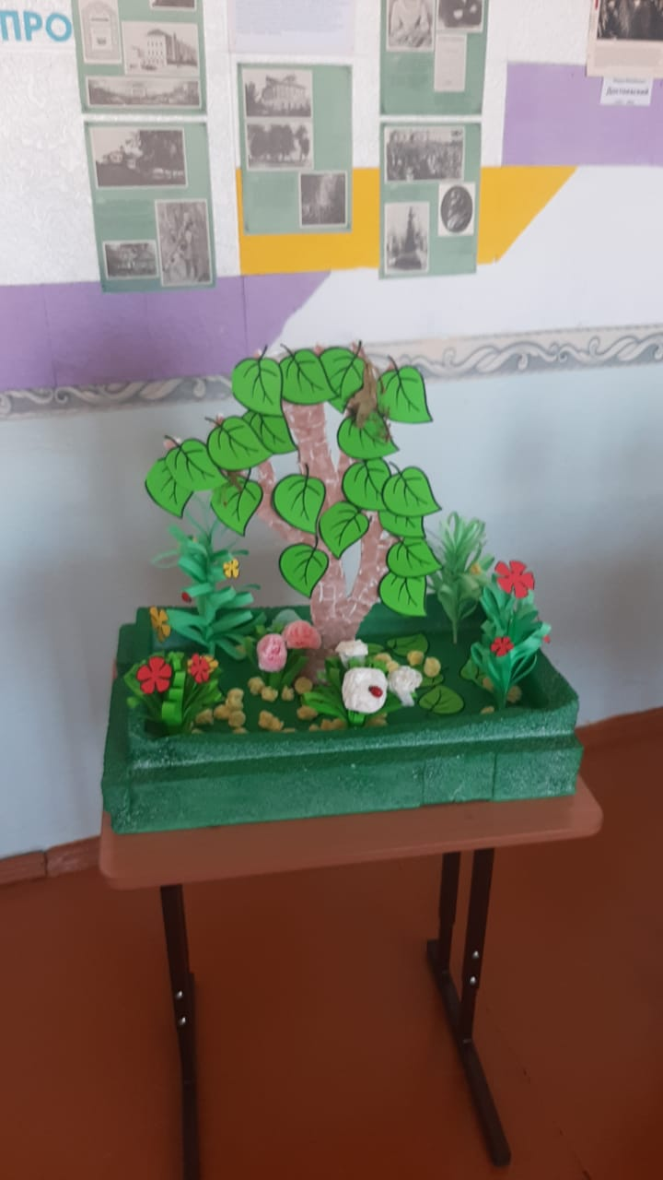 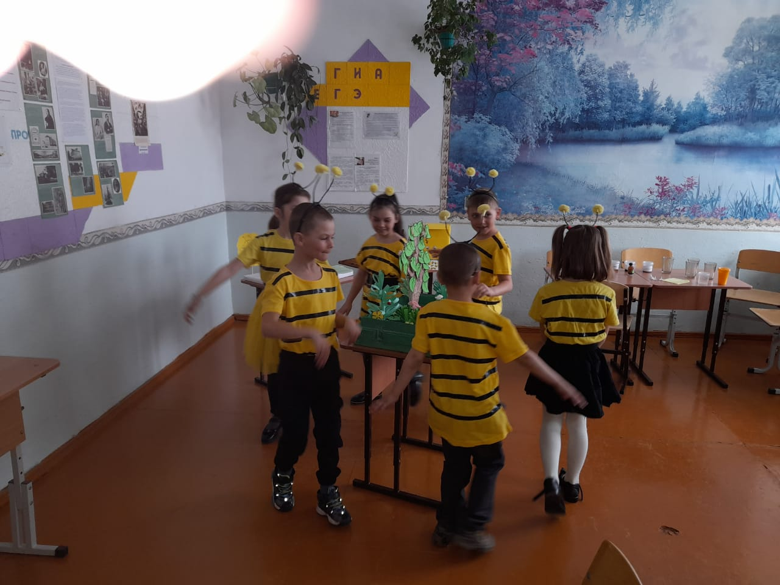 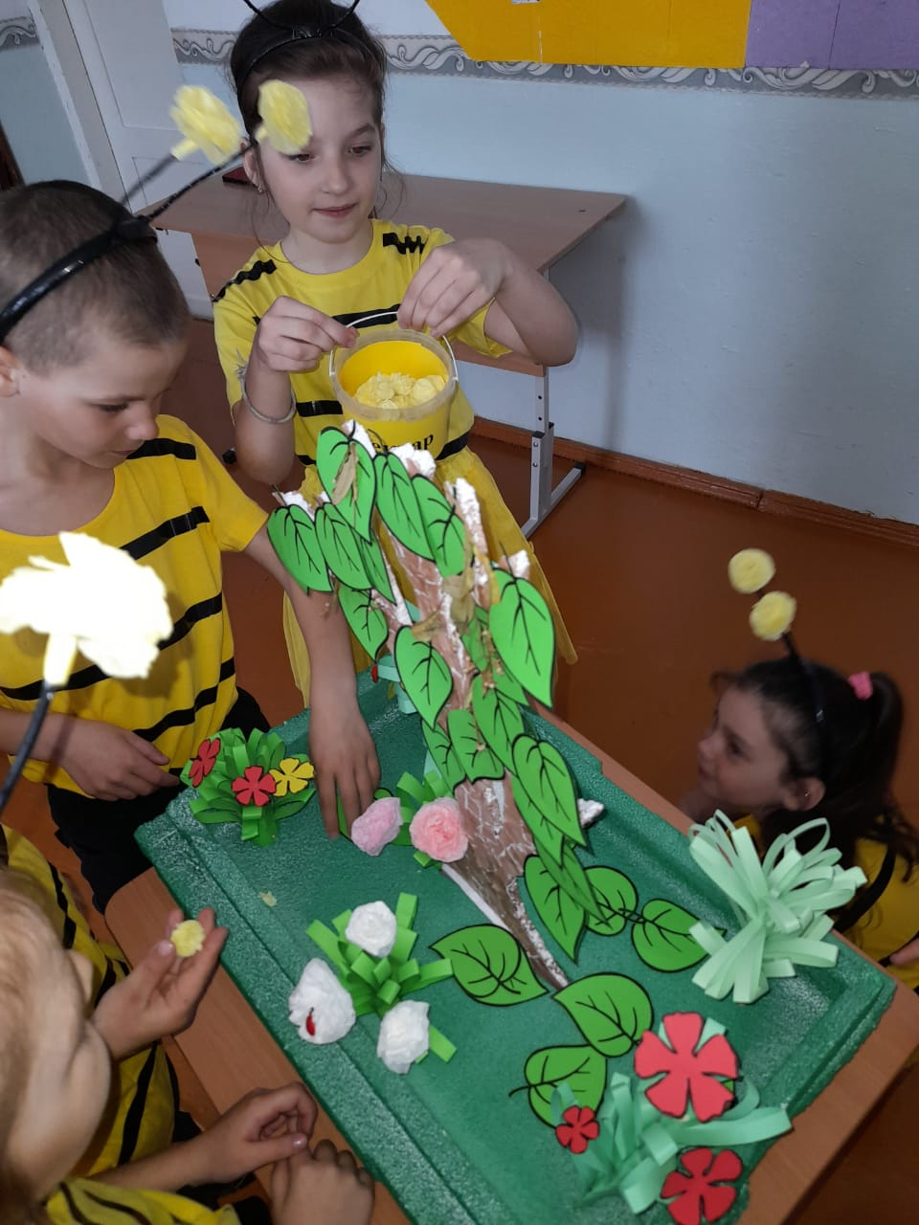

**( Дети собирают нектар)**

**Звучит песенка “Пчелки” слова П. Синявского, музыка Ю. Чичкова. Дети под слова песни выполняют соответствующие движения:**

**Учитель:** Скажите с чего вы собирали нектар?

**Ученики:** С цветов липы и полевых цветов.

**Учитель:** Совершенно верно с липы и других цветов, поэтому существуетмножество видов меда.

Виды меда: липовый, цветочный и тд….

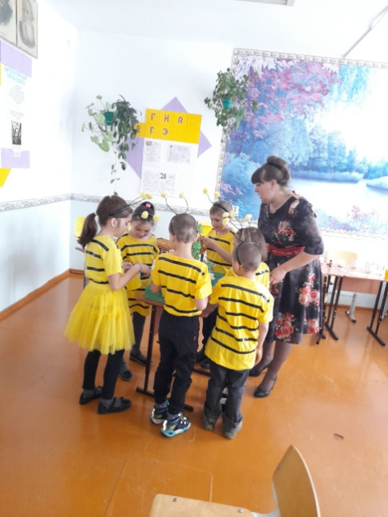

**Учитель:** Присядем и отдохнем, а я вам расскажу, как пчелы добывают мед (Рассматриваем картину с изображением пчелы на цветке)

***Как пчёлы создают мёд?***

**Учитель:** Пчелы имеют длинный хоботок. Они находят цветущие растения и садятся на них. Опускают свой тоненький хоботок вглубь цветка и высасывают из него сладкий сок – нектар.



**Учитель:** Как называется сок, который добывают пчелы из цветка?

**Ученики:** Нектар

**Учитель:** Вначале рабочие пчелы вылетают на сбор нектара – сладкой жидкости, которая вырабатывается цветущим растением.  Для получения 100 г. мёда они должны  облететь  около  1 миллиона цветков.  Специальным хоботком пчелы выбирают нектар, наполняют им свой желудочек и с этой ношей возвращаются в улей.

По возвращении в улей пчелу – сборщицу встречают молодые пчелы, которые берут у неё нектар.

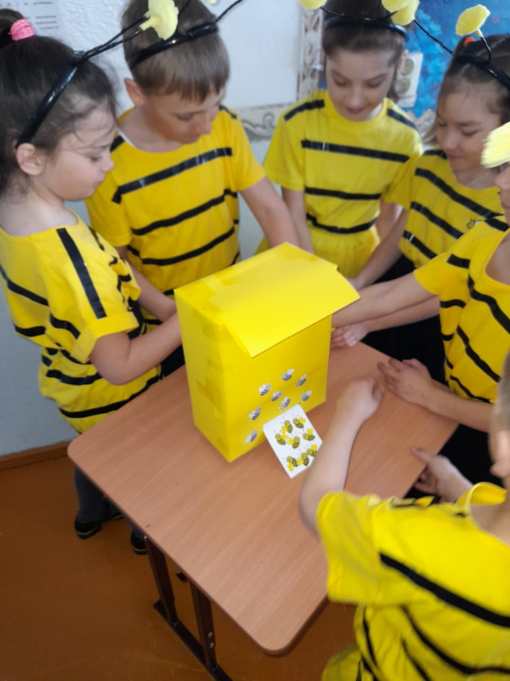 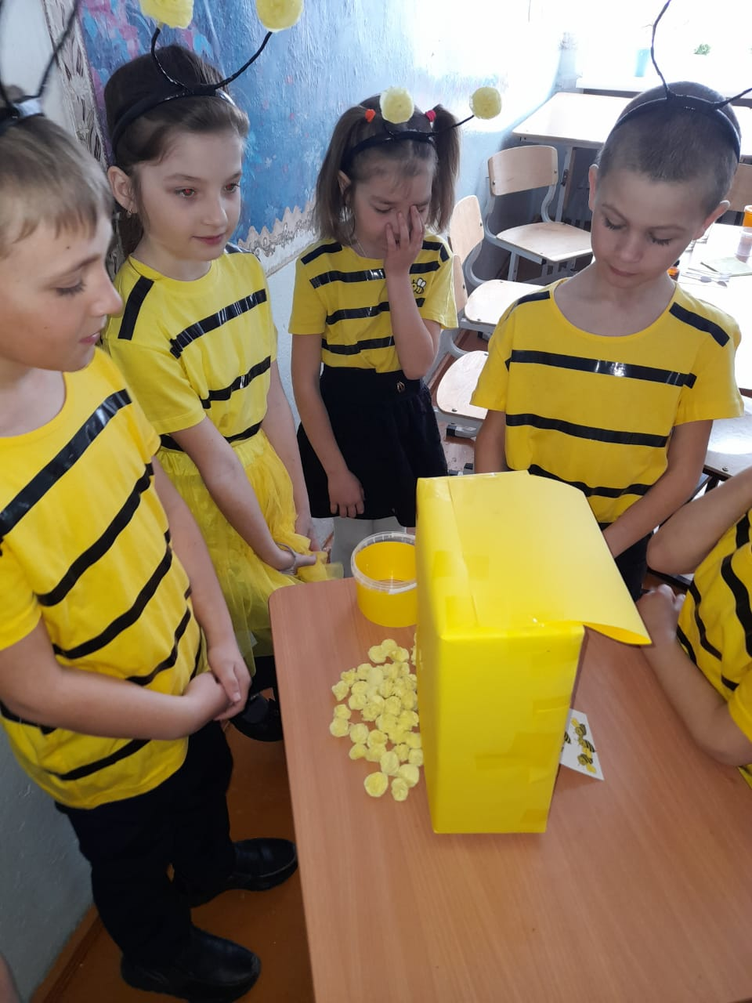

В улье нектар передаётся от одной пчелы к другой, жуётся и выплёвывается   по несколько раз. Таким образом образовывается густой сироп. Рабочая пчела выливает сироп в ячейку - соты и затем обдувает его своими крылышками.  Это  делает сироп ещё более густым.

Так получается мёд.   После того как мёд готов, пчела закрывает ячейку тонким слоем воска.

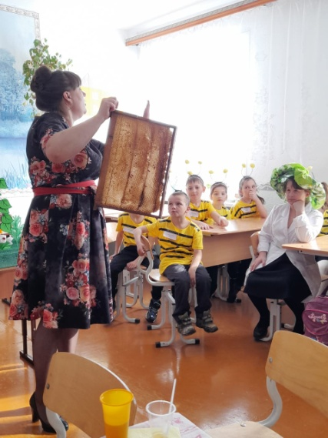

Теперь дело за пчеловодом. Он должен забрать из улья готовый мёд.

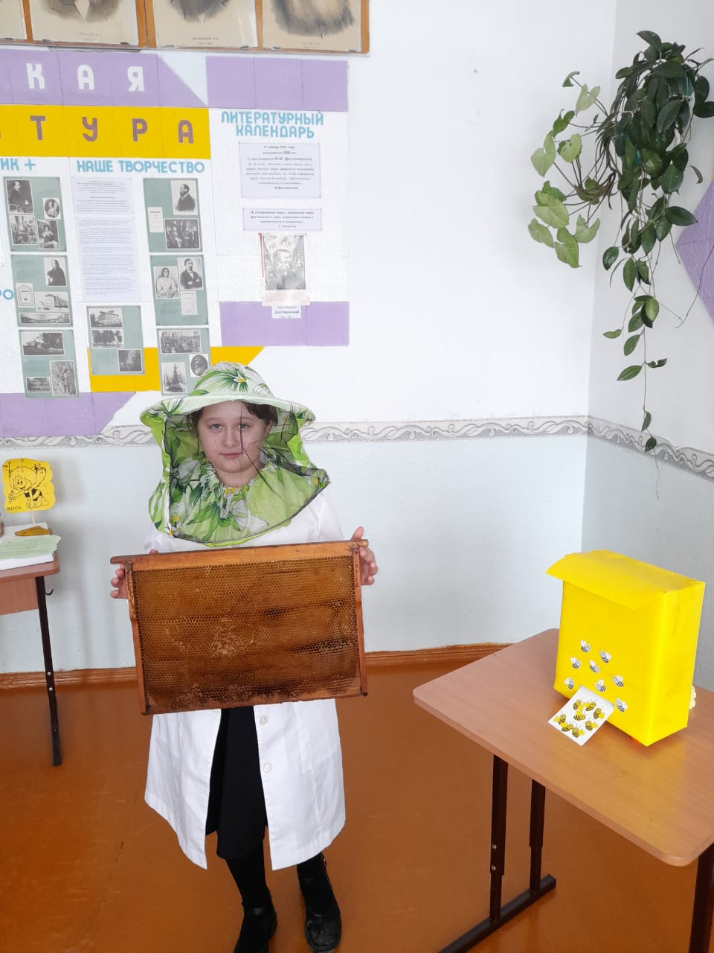 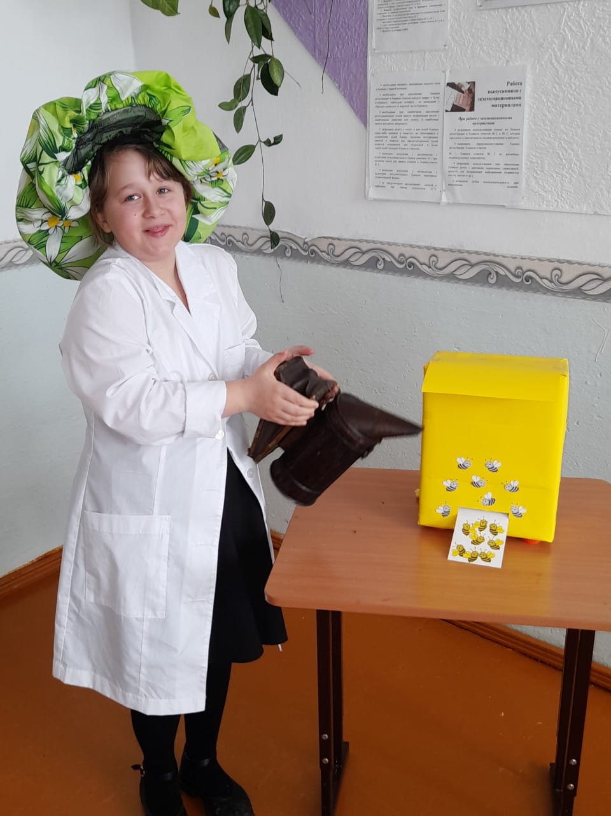

Для этого нужно откачать мёд из сот.

**Учитель:** И наконец наш собранный мед попадает пасечнику.

Пчеловод вынимает покрытые воском соты из улья. Для защиты от укусов пчёл он надел шляпу с сеткой. А ещё он окуривает пчёл из специальной трубки. Что же он делает? Пчеловод очищает рамки с сотами от воска, ставит их в центрифугу.

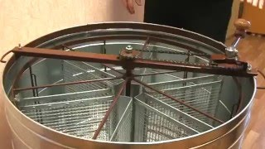

Рамки начинают вращаться с большой скоростью, и мёд из них вытекает в специальное отверстие.

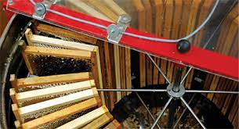 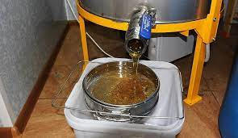

**Учитель:** Ну вот мы с вами получили мед!

**Учитель:** От пчёл люди получают не только мёд, но и другие уникальные продукты, например, воск, прополис,. Это вовсе не отход пчелиного производства, как думают многие. Они нужны не только для самих насекомых, но и широко используется людьми.

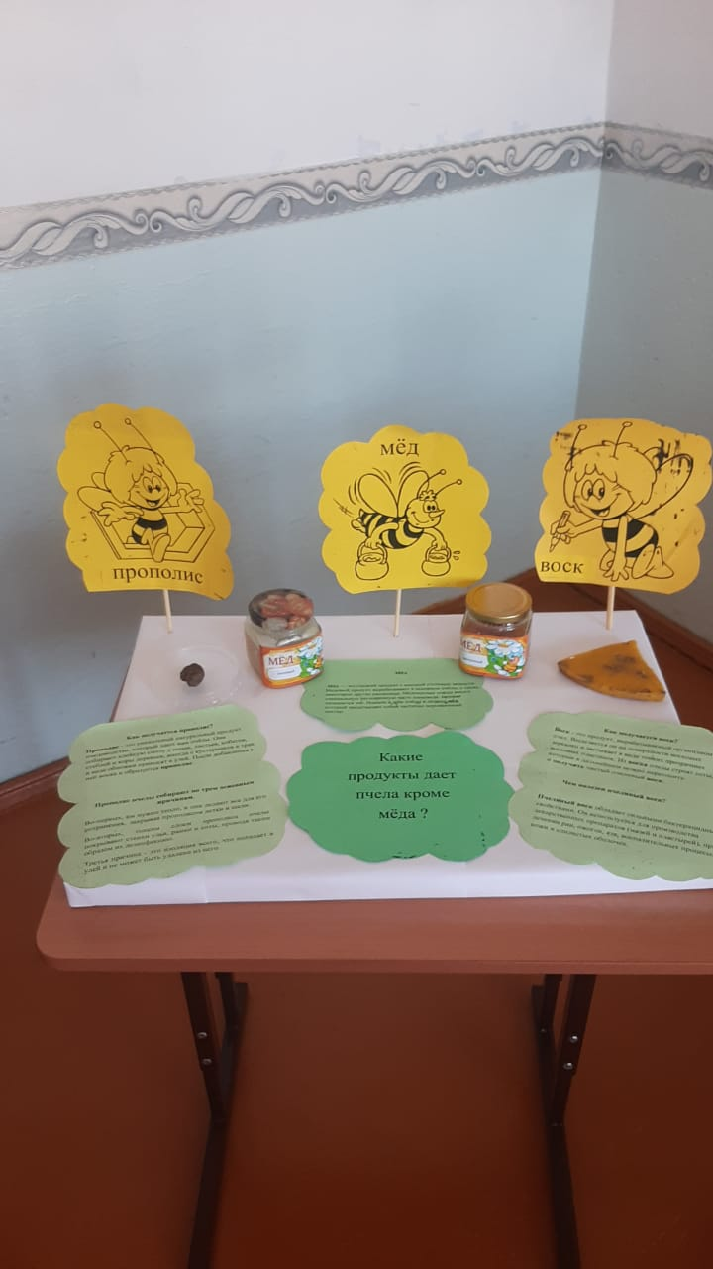

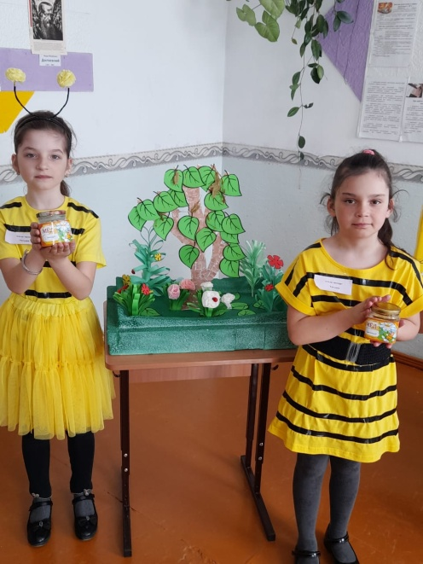

**Мёд** — это сладкий продукт с высокой степенью вязкости.

**Учитель:** Предлагаю взять в руки воск и рассмотреть его, помять, понюхать.

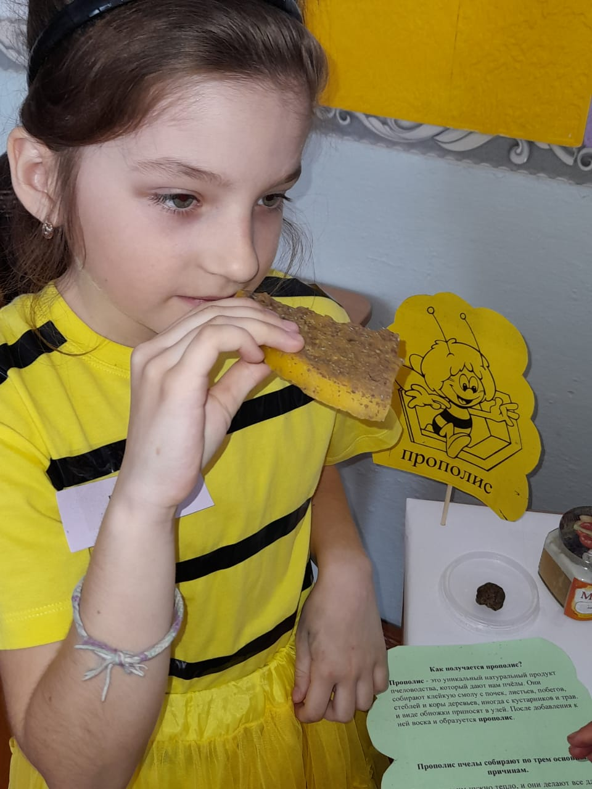 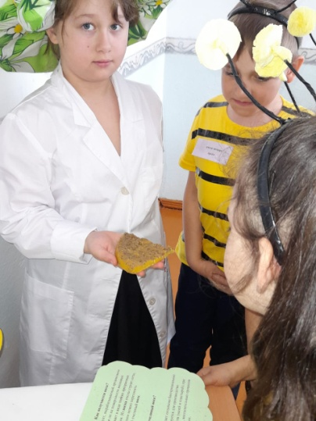

**Учитель:** Какого цвета воск?

**Ученики:** Желтого.

**Учитель:** Какой материал на ощупь?

**Учитель:** Мягкий или твердый?

**Ученики:** Твердый.

**Учитель:** А еще пчелки в своих домиках собирают прополис. Собирают по трем основным причинам.

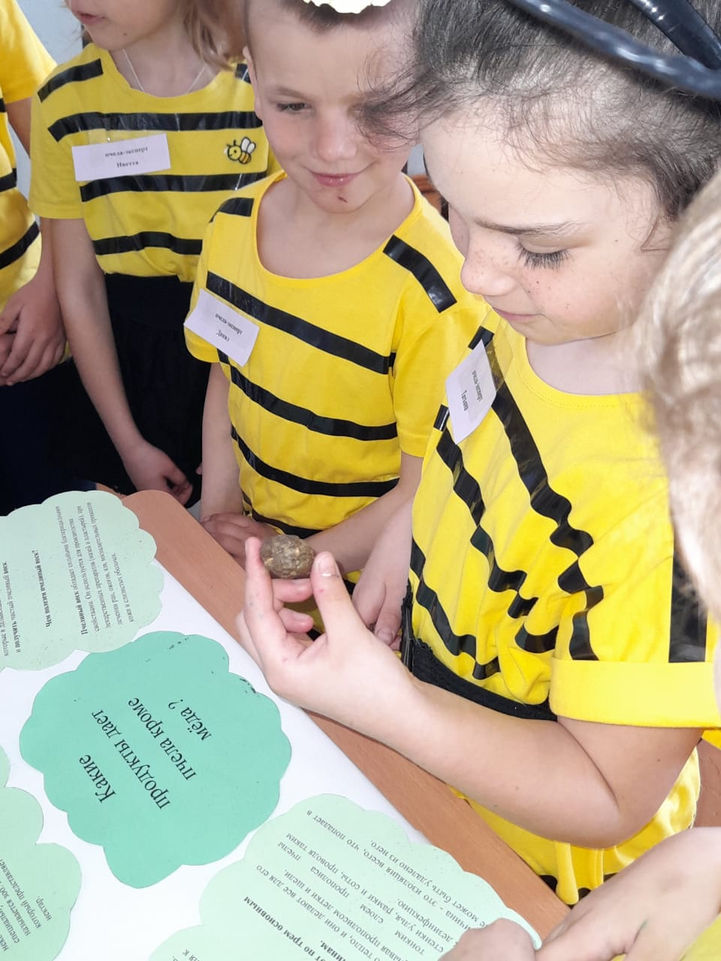 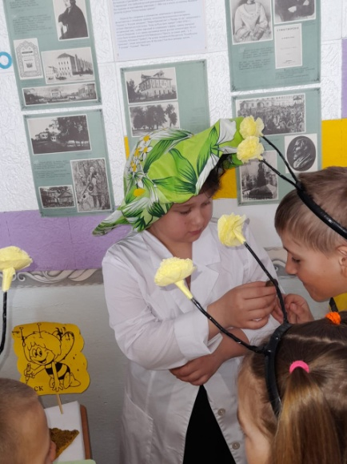

Во-первых, им нужно тепло, и они делают все для его сохранения, закрывая прополисом летки и щели.

Во-вторых, тонким слоем прополиса пчелы покрывают стенки улья, рамки и соты, проводя таким образом их дезинфекцию.

Третья причина - это изоляция всего, что попадает в улей и не может быть удалено из него.

**Учитель:** Ну вот у нас может быть какая проблема, что не весь мед может быть качественным!

**Учитель:** И я вам предлагаю побыть сегодня пчелами – экспертами. Пройдем к нашей лаборатории и проведем опыты. Узнаем какой мед настоящий, а какой ненастоящий?

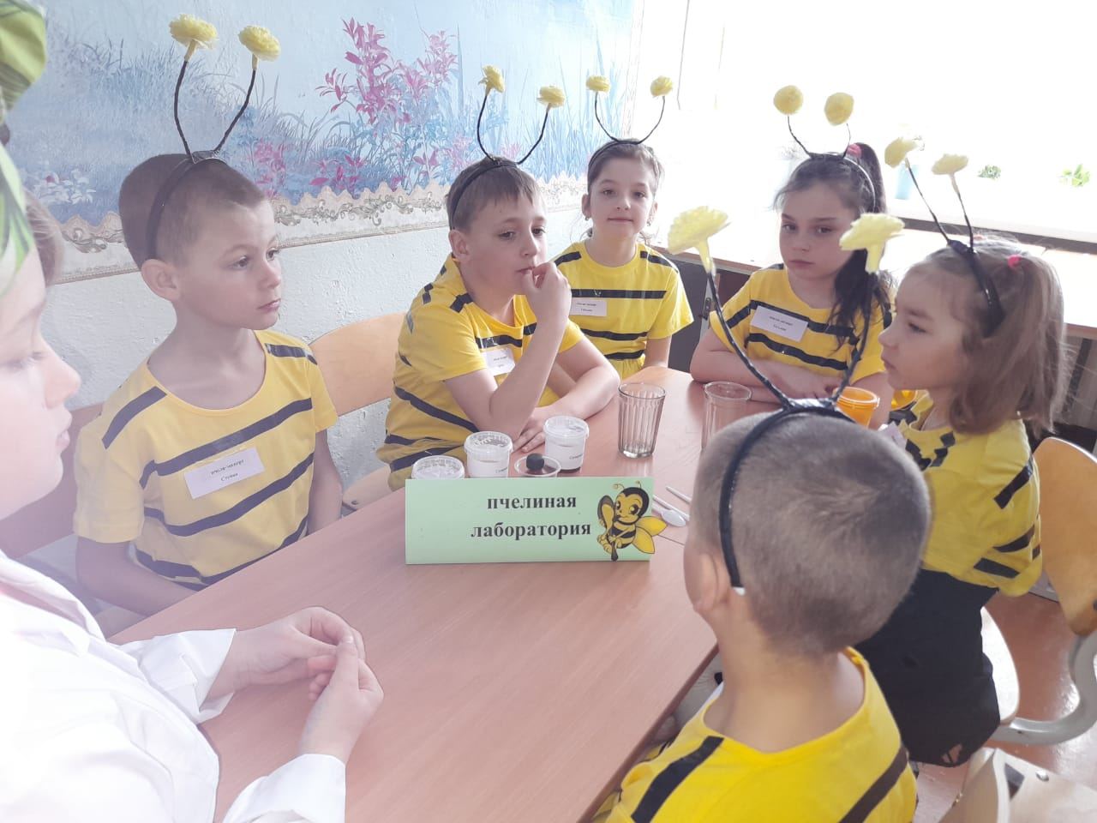

**Практическая часть**

**Какой продукт можно называть медом?**

**Учитель:** Сейчас появилось много заменителей меда, но не один из них не является.

**1 опыт: Определение муки, крахмала в мёде**

**Чтобы доказать наличие этих веществ в мёде, достаточно растворить его в воде (1:2).**

**Раствор настоящего мёда получился прозрачным, без осадка.**

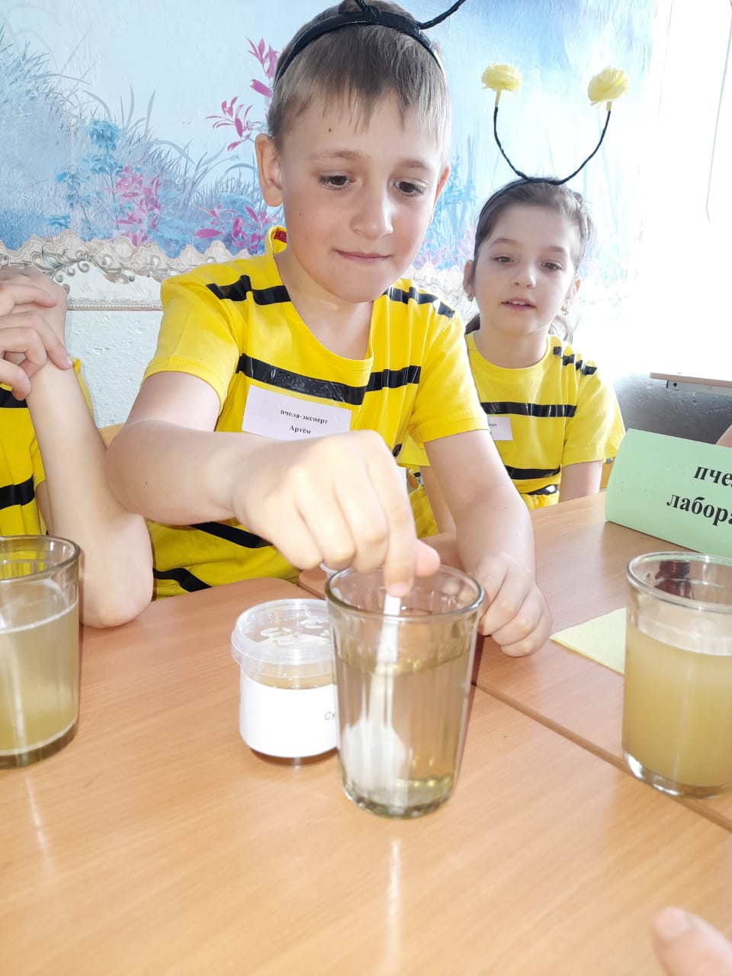 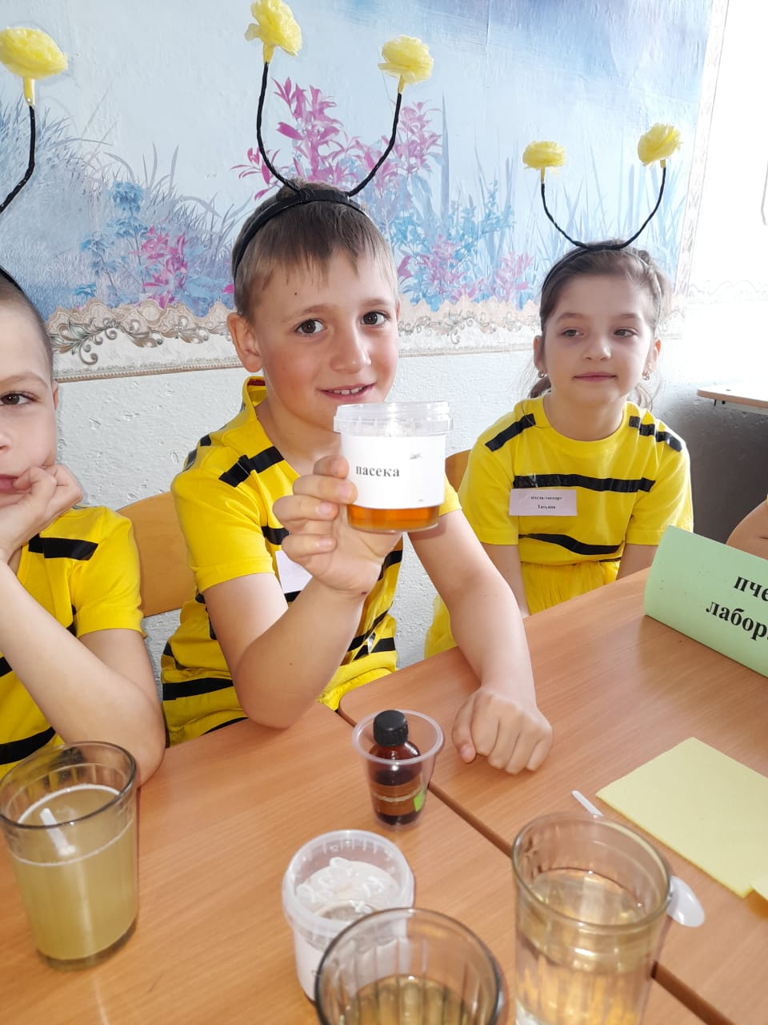

**Вывод: мёд настоящий.**

**Раствор мёда с содержанием мела или муки получился мутным. Немного времени спустя на дне стакана появился осадок.**

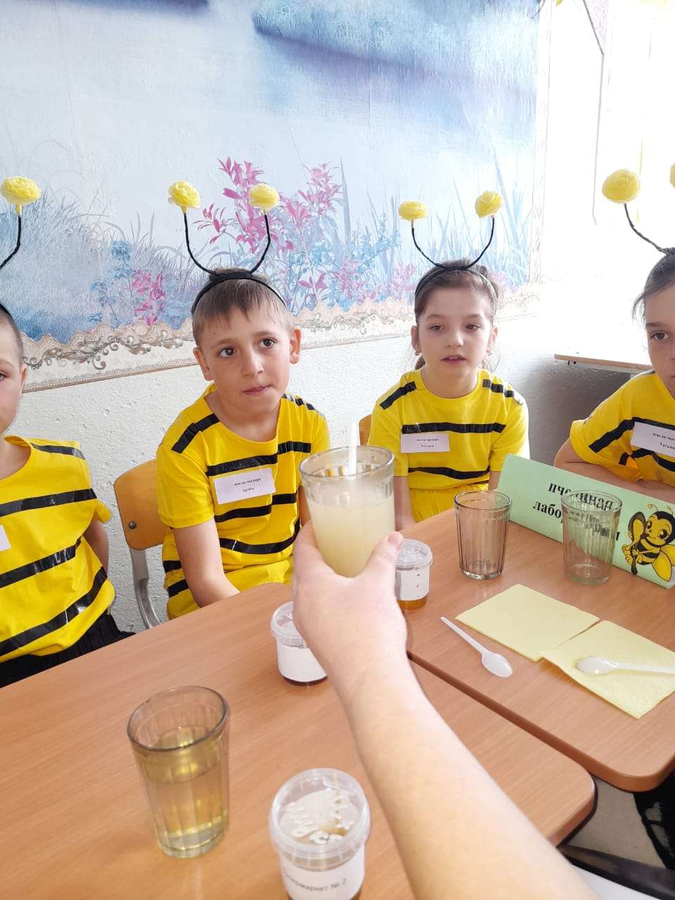 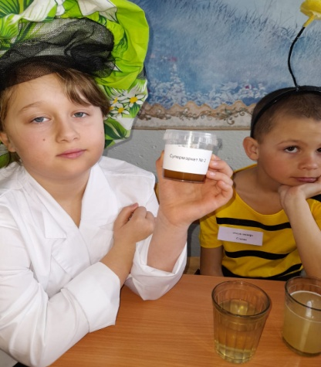

**Вывод: мёд не настоящий.**

**2 опыт:**

**Материал для опыта: стакан с медовой водой, йод.**

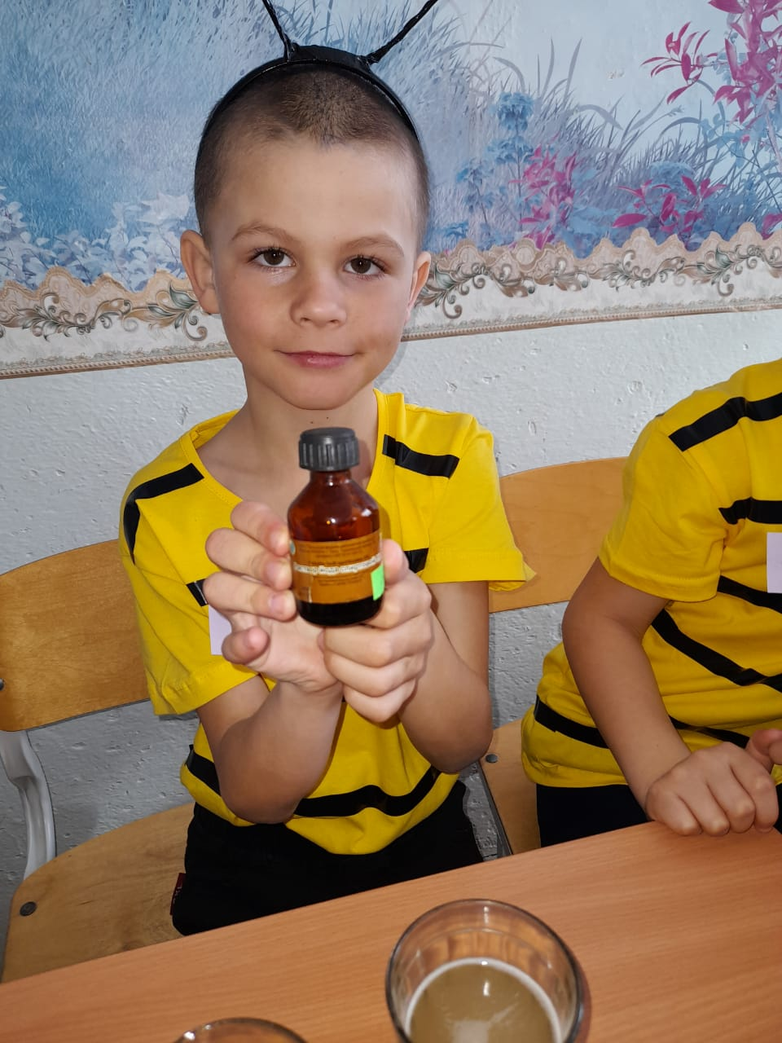 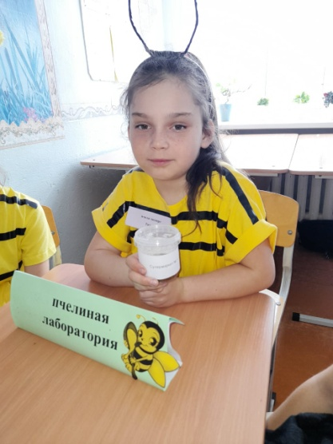

**В стакан с медовой водой капнуть несколько капель йода.**

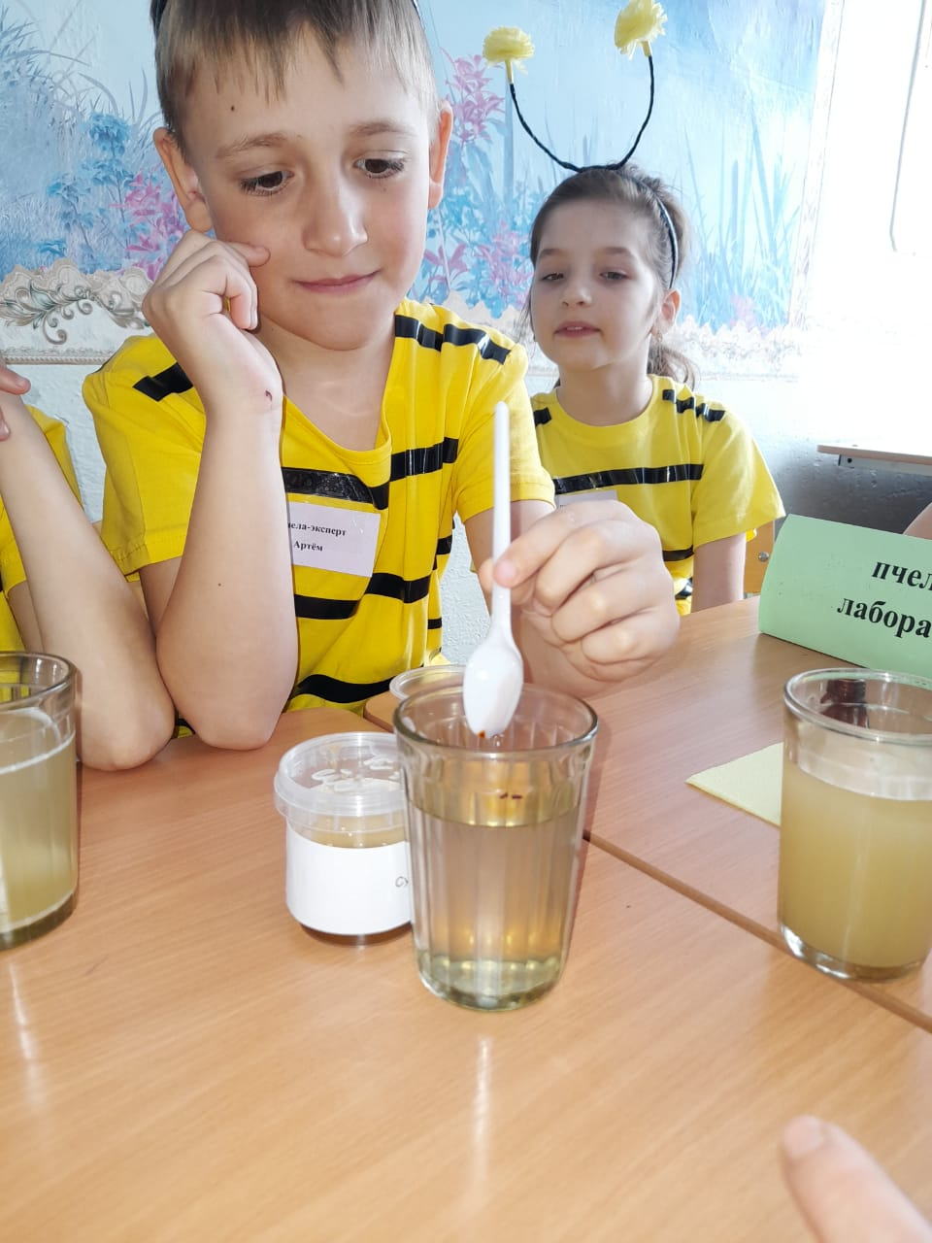 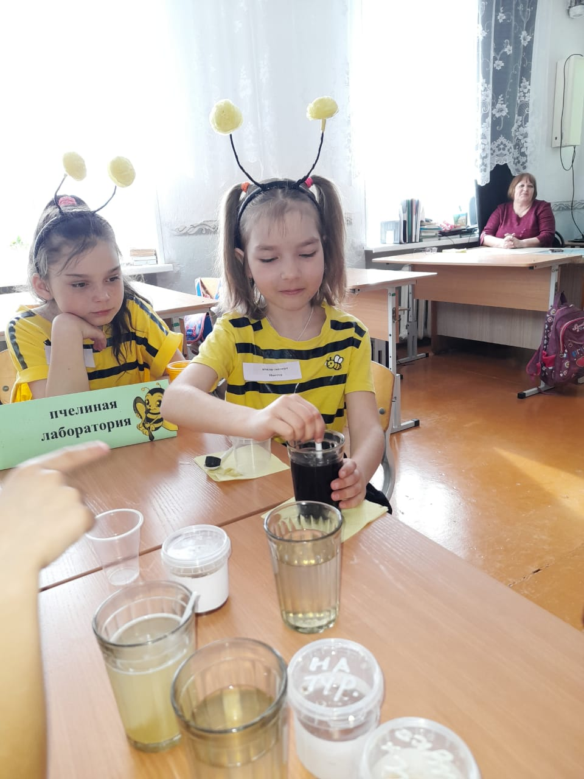

**Медовая вода не поменяла свой цвет. Медовая вода стала синей.**

**Вывод: Вывод:**

**Значит мед натуральный без добавки. Значит мед ненастоящий.**

**Вывод:**

В своей исследовательской работе мы выяснили, как пчёлы добывают мёд, для чего он служит пчёлам.

В ходе работы удалось научиться определять качество мёда, что позволило нам выяснить степень натуральности мёда.

**Список используемой литературы**

1.«Пчелы и пчеловодство» Ростов-на-Дону.  Издательство «Проф-Пресс» 2013

2.«Мед и прополис: народный лечебник» А. Захарова. Санкт-Петербург Издательская компания «Невский проспект» 2013.

Интернет ресурсы:  
1. Википедия // http://ru.wikipedia.org/wiki/Мёд   
2. Все о меде // http://bashkir-med.narod.ru/bce.html     
3. История меда, пчеловодства. Как появился мед и пчелы? http://www.medpodillya.com/stati/istoriya-meda